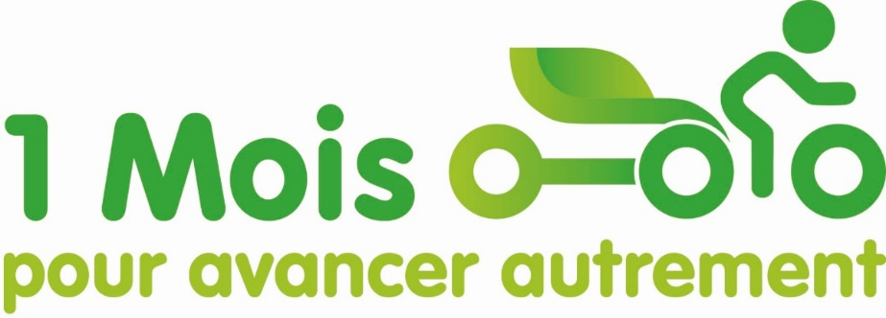

Formulaire de candidature

Je souhaite m’inscrire au Challenge « 1 mois pour avancer autrement en milieu rural»
du 1er au 31 mai 2026.

Nom : …..…………………………………………………………………………………………………………..
Prénom : …….……………………………………………………………………………………………………..
Adresse : ……….…………………………………………………………………………………………………..
Date de naissance : ….…………………………………………………………………………………………
GSM : …………………….………………………………………………………………………………………….
Adresse mail : ..………...………………………………………………………………………………………..

J’ai besoin d’un vélo à assistance électrique (VAE) Oui Non

J’aimerais recevoir (priorité aux familles) un vélo Longtail un vélo-cargo
Ma taille : Mon poids (±) :

Avec cette candidature, je m’engage à être présent
- le 25 avril 2026 pour retirer le vélo prêté à Malmedy, Bütgenbach ou Eupen (d’après mon lieu de résidence) et de participer à l’écolage d’une demi-heure ;
- le 31 mai 2026 pour rendre le vélo au même endroit que le 25 avril 2026 ;
- le 1er juin 2026 de 18 h à 20 h au forum de clôture à Botrange.
Et également à participer au challenge du 1er au 31 mai en suivant le règlement publié ainsi que de faire partie du groupe WhatsApp qui sera créé pour une bonne dynamique de groupe.

Pour de plus amples questions, je pourrai contacter l’équipe de Fahr mit par mail : info@fahrmit.be ou par téléphone : 087/18 75 27.

Je recevrai confirmation de ma candidature au plus tard le 15 avril 2026.

